UTORAK, 12.5.2020.
POMOĆU TABLICE BROJEVA (BROJEVNE CRTE) ZBROJI:
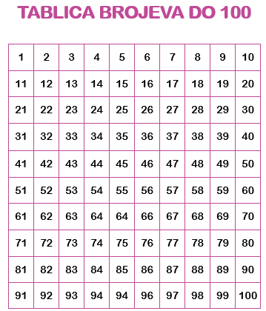

58 + 5 =
67 + 7 =
34 + 10 =
25 + 13 =
39 + 8 =
55 + 9 =
28 + 4 =
78 + 9 =
85 + 10 =
79 + 8 =

